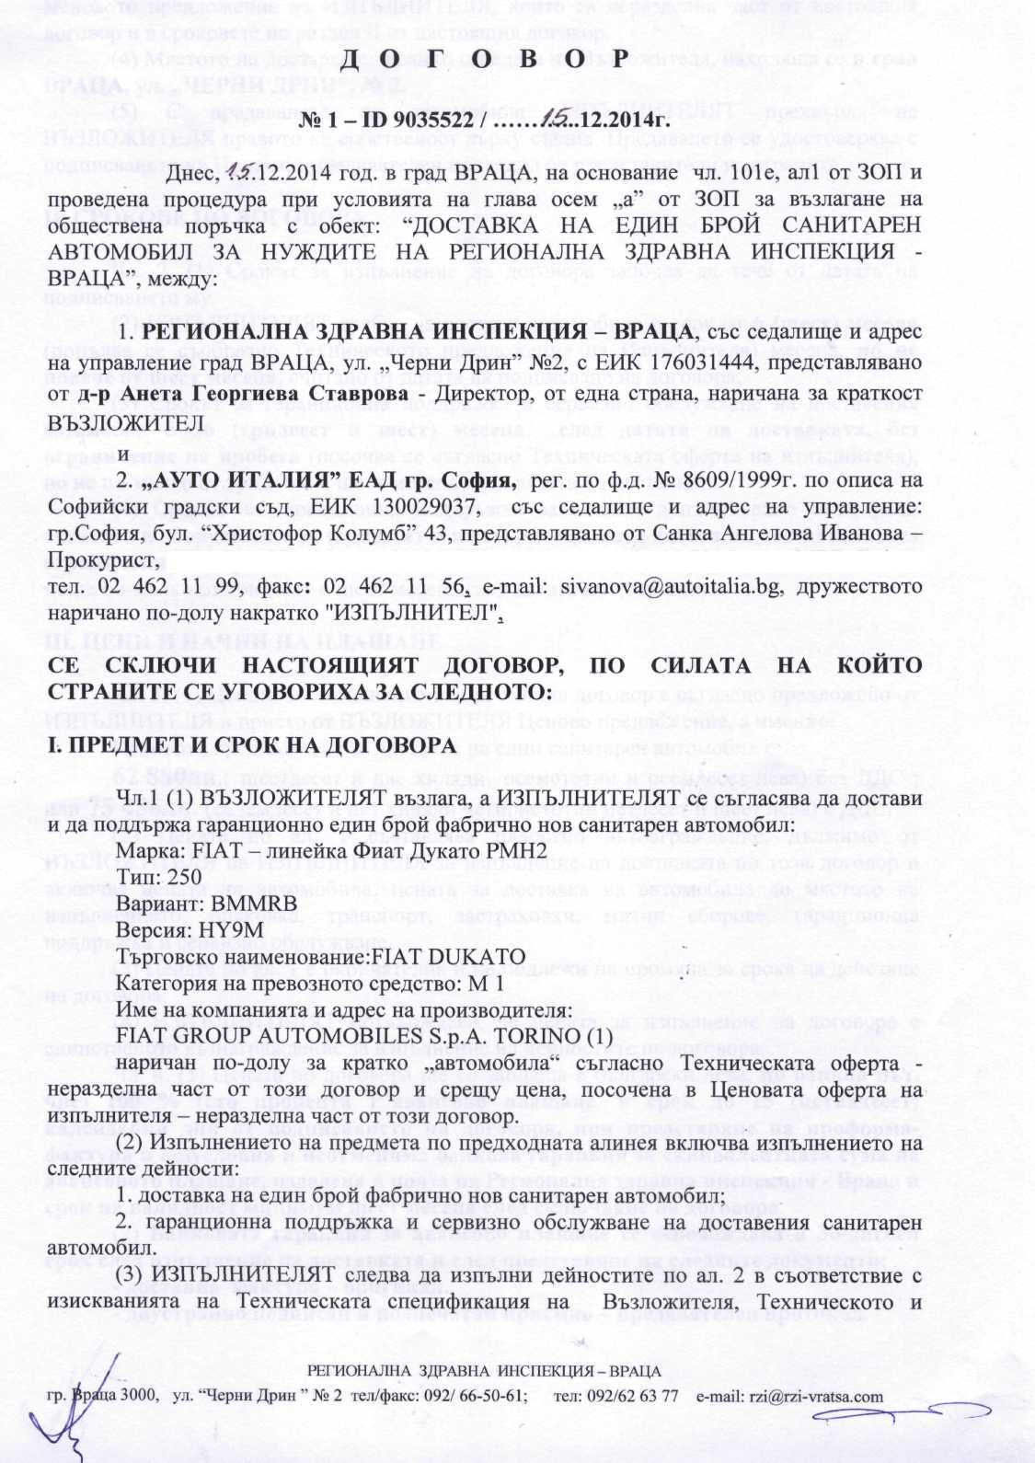

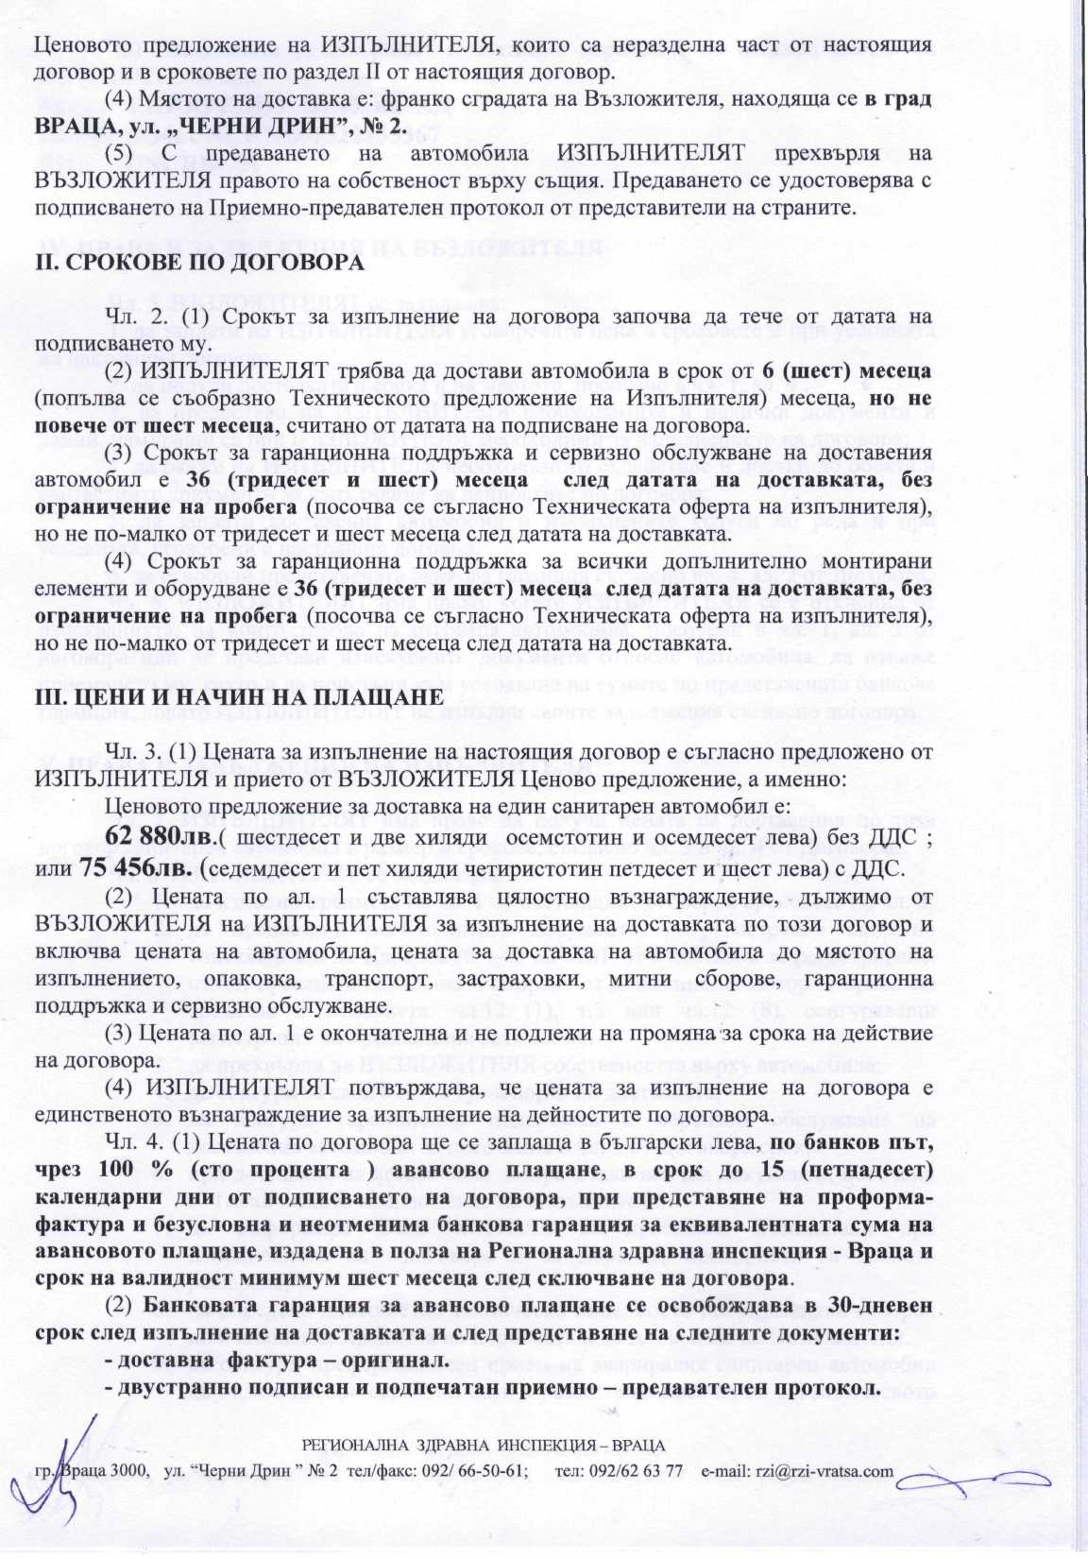

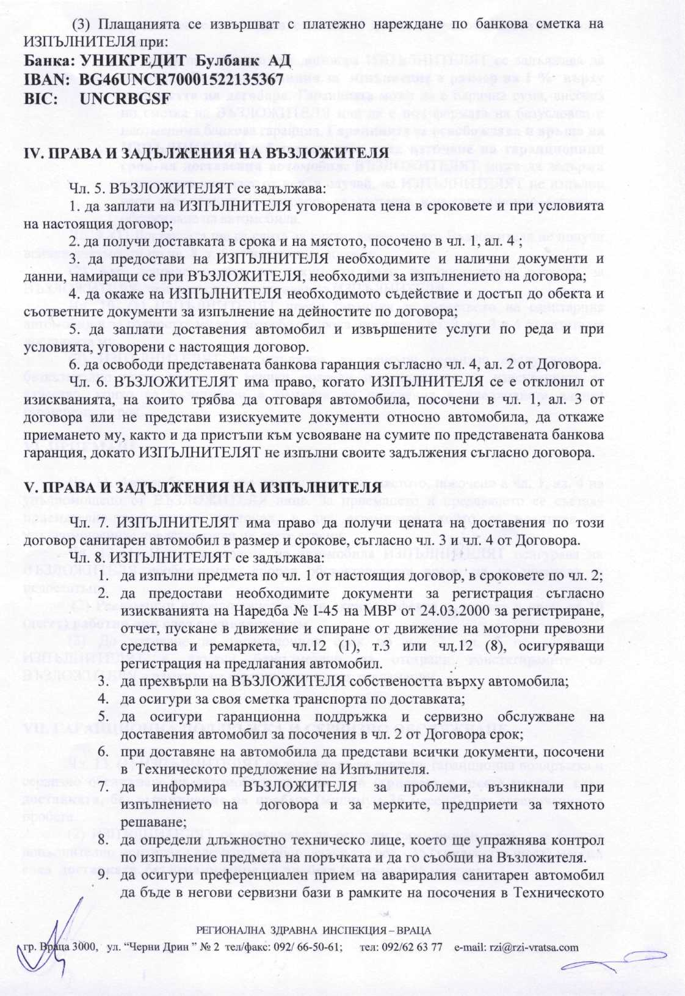

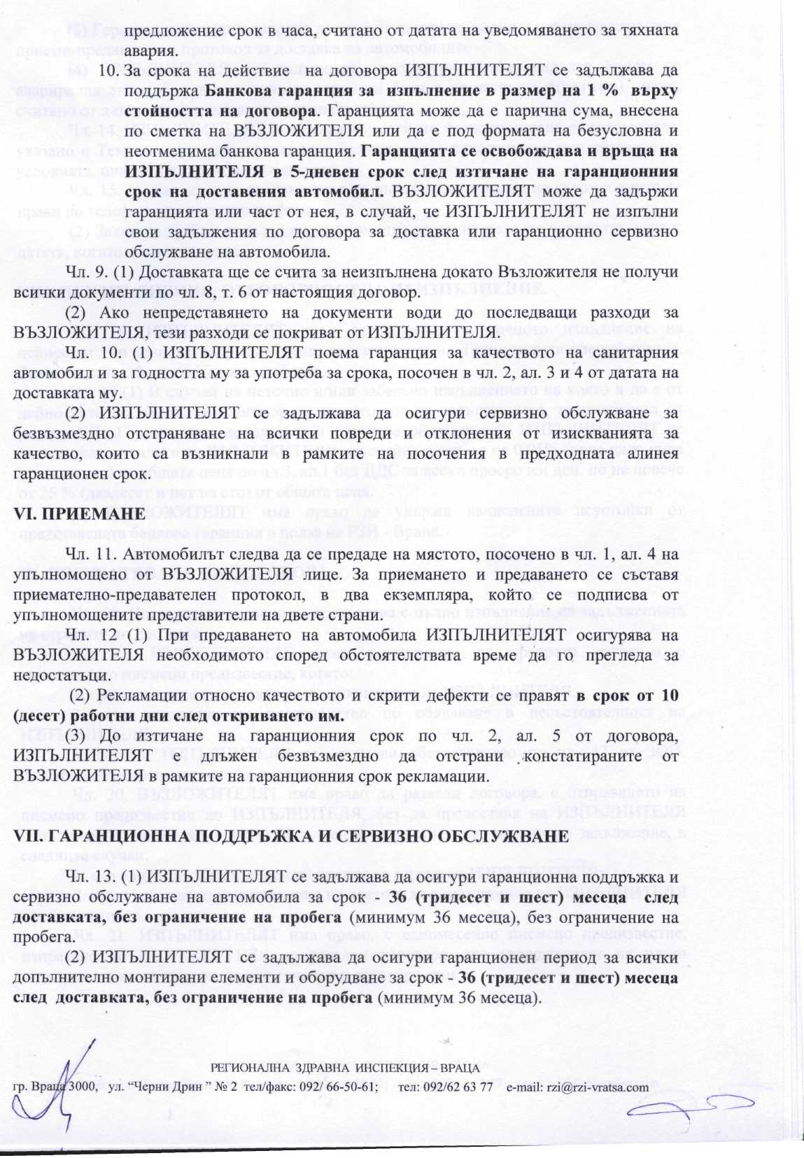

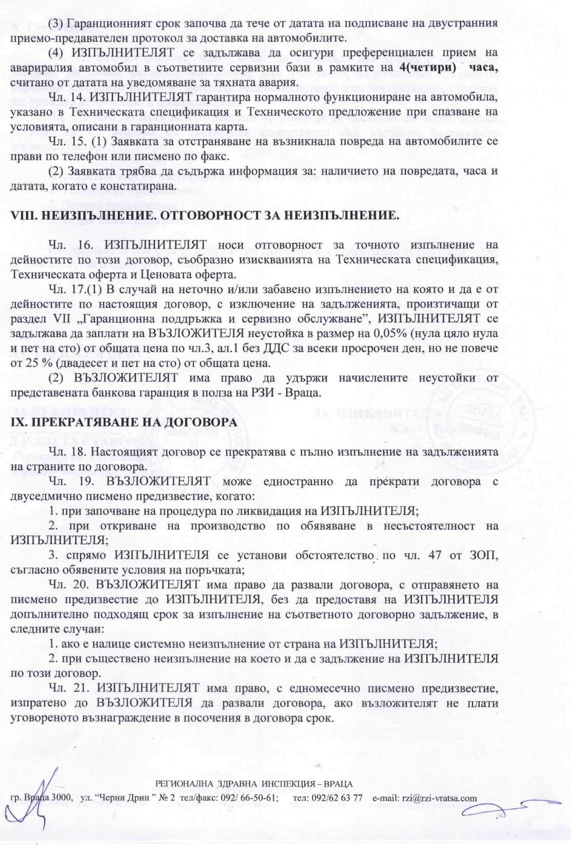

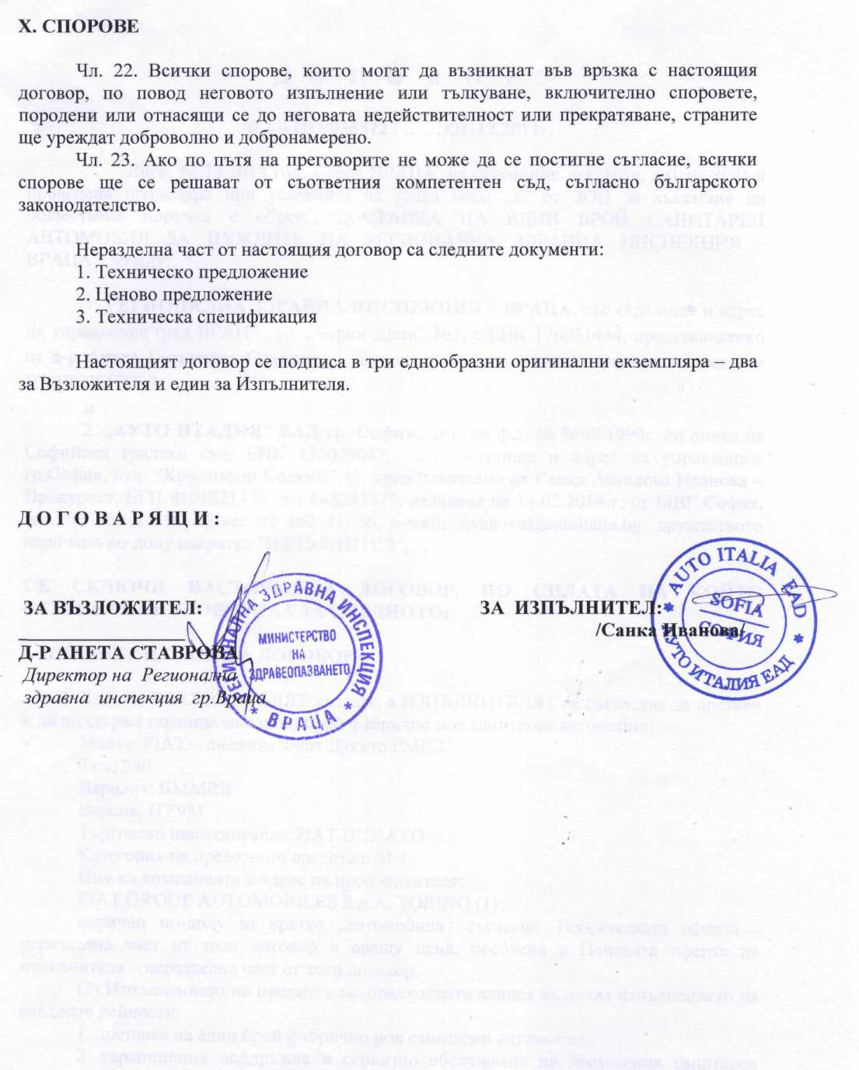

РЕГИОНАЛНА ЗДРАВНА ИНСПЕКЦИЯ - ВРАЦА гр. Враца 3000, ул. "Черни Дрин " № 2 тел/факс: 092/66-50-61; тел: 092/62 63 77

e-mail:rzi@rzi-vratsa.com

